государственное бюджетное профессиональное образовательное учреждение

«Пермский техникум промышленных и информационных технологий им.Б.Г.Изгагина»

**Операционные системы**

Пояснительная записка к индивидуальному проекту

ИП 09.02.07.21.1.1(п).1

Разработчик В.А.Анисимов

Руководитель

проекта Ф.С.Матвеев

государственное бюджетное профессиональное образовательное учреждение

«Пермский техникум промышленных и информационных технологий им.Б.Г.Изгагина»

**Операционные системы**

Пояснительная записка к индивидуальному проекту

ИП 09.02.07.21.1.1(п).6

Разработчик О.К.Леготкина

Руководитель

проекта Ф.С.Матвеев

**Содержание**

**Операционные системы**4

Виды операционных систем4

Ошибки в операционных системах5

Режим совместимости8

**Приложение** 9

**Список литературы**11

**Операционные системы**

Виды операционных систем

Операционная система — это набор программ, при помощи которых функционирует компьютер.

Наиболее известные операционные системы: Windows, MacOS, Linux.

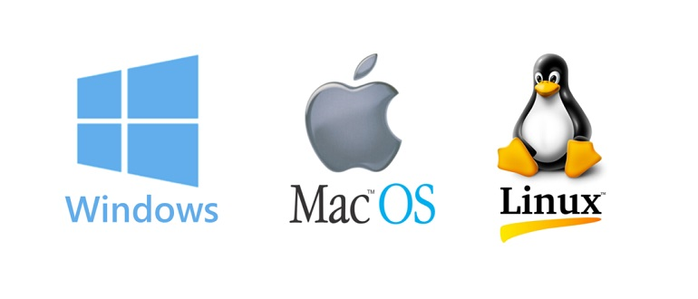

Рис.1. Виды операционных систем

Ошибки в операционных системах

Частая ошибка операционной системы Windows– это частичное или полное уничтожение файлов, необходимых для загрузки операционной системы. Эта неисправность может возникнуть из-за некорректного завершения работы Windows, скачков напряжения, резкого отключения электропитания, как результат действия компьютерных вирусов.

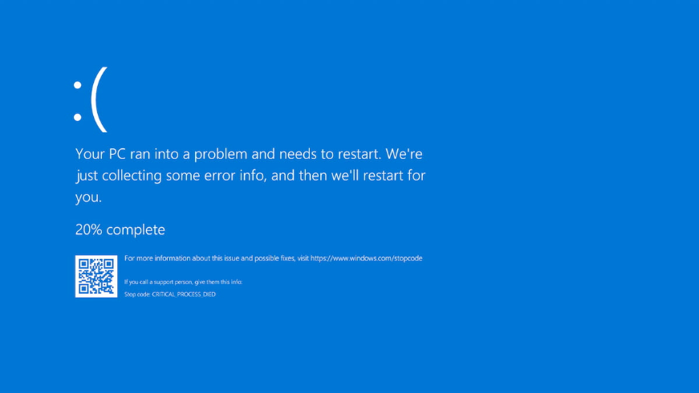

Рис.2. Ошибка Windows

Довольно частая ошибка, что возникает при попытках установкиоперационной системы macOS. Подтверждение тому, что вы столкнулись с ней — установка вашей ОС остановилась на половине загрузки и начало появляться окно «bad gateway». Проблема чаще всего возникает из-за непостоянного Интернет-подключения, перебоев в сети или проблем с подключением к серверам Apple. Поэтому перед загрузкой очень важно, чтобы подключение к интернету было стабильным.

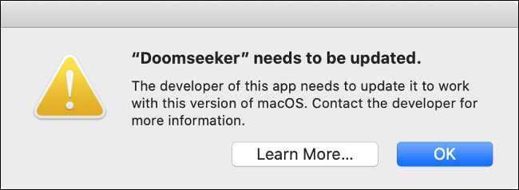

Рис.3. Ошибка MacOS

Самые частые сообщения об ошибках в операционной системе Linux:

Permission Denied — нет доступа, означает что у программы нет полномочий доступа к определенному файлу или ресурсу.

File or Directory does not exist — файлиликаталогнесуществует

No such file or Directory — нет такого файла или каталога

Not Found — Не найдено, файл или ресурс не обнаружен

Connection Refused — соединение сброшено, значит, что сервис, к которому мы должны подключиться, не запущен

is empty — означает, что папка или нужный файл пуст

Syntax Error — ошибка синтаксиса, обычно значит, что в конфигурационном файле или введенной команде допущена ошибка.

Fail to load — ошибка загрузки, означает что система не может загрузить определенный ресурс, модуль или библиотеку (fail to load library) обычно также система сообщает почему она не может загрузить, permission denied или no such file и т д.

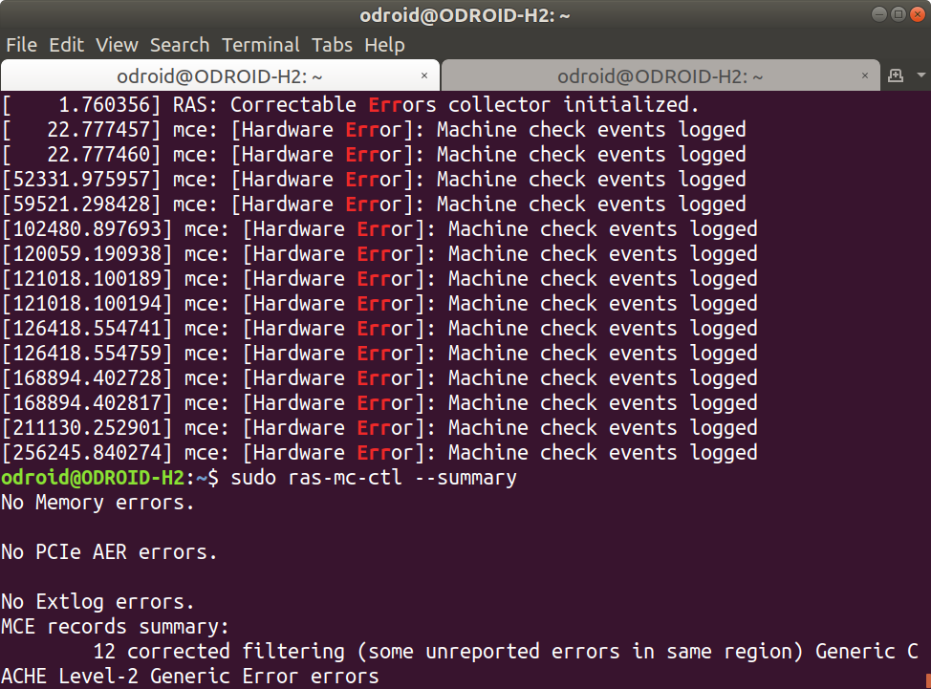

Рис.4. Ошибка Linux

Режим совместимости

Режим совместимости программ Windows 10 позволяет запускать ПО на компьютере, которое нормально работало только в предыдущих версиях Windows, а в последней ОС программа не запускается или работает с ошибками. В этой инструкции о том, как включить режим совместимости с Windows 8, 7, Vista или XP в Windows 10 для исправления ошибок запуска программ.

Включить режим совместимости:

1. Кликнуть правой кнопкой мыши по ярлыку или исполняемому файлу программы;

2. Выбрать пункт «Свойства»;

3. Выбрать вкладку «Совместимость»;

4. Выбрать вкладку «Применить».

Пример режима совместимости в приложении (*Рис.5.*Режим совместимости с GoogleChrome; *Рис.6.*Режим совместимости с Система тестирования; *Рис.7.*Режим совместимости с VLCmediaplayer).

**Приложение**

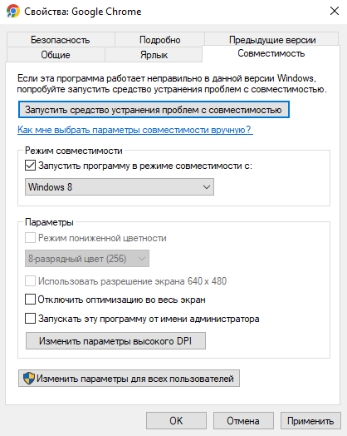

Рис.5. Режим совместимости с GoogleChrome

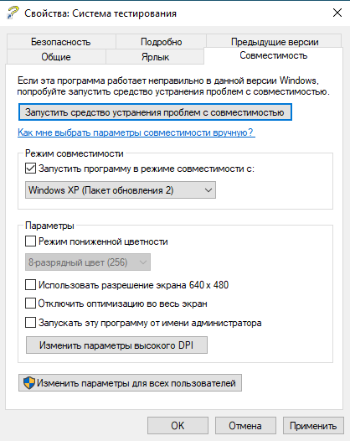

Рис.6. Режим совместимости с Система тестирования

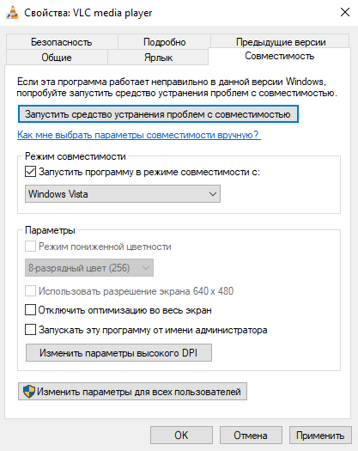

Рис.7. Режим совместимости с VLCmediaplayer

**Список литературы**

1. <https://ktonanovenkogo.ru/voprosy-i-otvety/operacionnaya-sistema-chto-ehto-takoe-vidy-os-vybrat.html#os>

2. <http://tehprog.ru/index.php_page=lecture0133.html>

3. <https://geekon.media/vidy-operacionnyh-sistem-raznye-os-na-kompyuter-i-smartfon/>

4. https://nsportal.ru/ap/library/nauchno-tekhnicheskoe-tvorchestvo/2021/05/11/oshibki-operatsionnoy-sistemy

5. <https://ilounge.ua/review/top-10-oshibok-macos-big-sur>

6. <https://rucore.net/populyarnye-oshibki-v-linux-reshenie/>

7. <https://remontka.pro/compatibility-mode-windows-10/>